VENDIM

Nr. 742, datë 9.9.2015

PËR FUNKSIONIMIN DHE MENAXHIMIN E REGJISTRIT TË SHKARKIMIT E TË TRANSFERIMIT TË NDOTËSVE, MIRATIMIN E LISTËS SË VEPRIMTARIVE DHE TË NDOTËSVE, QË JANË SUBJEKT I KËTIJ REGJISTRI, SI DHE TË FORMULARIT TË DEKLARIMIT TË TË DHËNAVE PËR SHKARKIMET DHE PËR TRANSFERIMIN E NDOTËSVE NGA OPERATORI

Në mbështetje të nenit 100 të Kushtetutës dhe në zbatim të pikës 4, të nenit 32, të ligjit nr. 10431, datë 9.6.2011, “Për mbrojtjen e mjedisit”, të ndryshuar, me propozimin e ministrit të Mjedisit, Këshilli i Ministrave

VENDOSI:

KREU I
QËLLIMI DHE OBJEKTI

1. Ky vendim krijon regjistrin e shkarkimit dhe të transferimit të ndotësve në Republikën e Shqipërisë (më poshtë referuar “RSHTN”), në formën e një baze të dhënash elektronike publike, për të lehtësuar pjesëmarrjen e publikut në vendimmarrjen mjedisore, me qëllim parandalimin dhe uljen e ndotjes së mjedisit.
2. Termat e përdorur në këtë vendim kanë të njëjtin kuptim me termat e ligjit nr. 10431/2011, “Për mbrojtjen e mjedisit”, të ndryshuar, të ligjit nr. 10448/2011, “Për lejet e mjedisit”, të ndryshuar, ligjit nr. 10463/2011, “Për menaxhimin e integruar të mbetjeve”, të ndryshuar, ligjit nr. 111/2012 “Për menaxhimin e integruar të burimeve ujore”, ndërsa termat e mëposhtëm kanë kuptimin, si më poshtë vijon:
a) “Burim i shpërndarë”, disa burime të vogla ose të përhapura, të cilat shkarkojnë ndotës në tokë, ajër ose ujë, ndikimi i kombinuar dhe kumulativ i të cilave është i konsiderueshëm dhe tejkalon normat e shkarkimeve;
b) “Impianti”, një ose më shumë instalime në të njëjtën vendndodhje dhe me të njëjtin operator;
c) “Ndotës”, një substancë ose një grup substancash që mund të jenë të dëmshme për shëndetin e njeriut, për shkak të vetive dhe të shkarkimit të tyre në mjedis;
ç) “Transferime jashtë territorit të impiantit”, lëvizja e mbetjeve përtej kufijve të impiantit, të destinuara për rikuperim ose asgjësim, si dhe lëvizja e ndotësve në ujërat e ndotura, të destinuara për trajtim;
d) “Ujëra të ndotura”, ujërat e ndotura industriale, shtëpiake, urbane dhe uji i përdorur industrial, sipas përcaktimeve në legjislacionin në fuqi për menaxhimin e integruar të burimeve ujore;
dh) “Vendndodhje”, pozicioni gjeografik i impiantit;
e) “Vit i raportimit”, viti kalendarik për të cilin duhet të mblidhen të dhëna për shkarkimin e ndotësve dhe transferimin e tyre jashtë impiantit.

KREU II
PËRMBAJTJA, KRIJIMI DHE STRUKTURA E RSHTN-së

1. RSHTN-ja përmban informacion, për:
a) shkarkimet e ndotësve, sipas përcaktimit të pikës 1/a, kreu III, të këtij vendimi, të cilët raportohen nga operatori i instalimit që kryen veprimtari sipas përcaktimit të shtojcës 1, që i bashkëlidhet këtij vendimi, në vijim referuar si “operatori i instalimit”;
b) transferimet e mbetjeve jashtë territorit të impiantit, sipas përcaktimit të pikës 1/b, kreu III, të këtij vendimi, dhe të ndotësve në ujërat e ndotur, sipas përcaktimit të pikës 1/c, kreu III, të këtij vendimi, të cilët raportohen nga operatorët e impianteve që kryejnë veprimtari sipas përcaktimit të shtojcës 1, që i bashkëlidhet këtij vendimi;
c) shkarkimet e ndotësve nga burime të shpërndara, sipas përcaktimit të pikës 1, kreu IV, të këtij vendimi, kur ky informacion është i disponueshëm.
2. Agjencia Kombëtare e Mjedisit (AKM) krijon, mban dhe publikon RSHTN-në, duke i paraqitur të dhënat, si në formë të agreguar, ashtu edhe në formë jo të agreguar, në mënyrë që shkarkimet dhe transferimet e ndotësve të mund të kërkohen dhe të identifikohen, sipas:
a) shërbimit, duke përfshirë kompaninë mëmë të impiantit, në rastet kur është e zbatueshme, si dhe vendndodhjen e tij gjeografike, përfshirë këtu edhe basenin e lumit;
b) veprimtarisë;
c) ndotësit ose mbetjeve, sipas rastit;
ç) përbërësit mjedisorë (ajër, ujë, tokë), në të cilët ndotësi është shkarkuar;
d) transferimeve të mbetjeve jashtë territorit të impiantit dhe të destinacionit të tyre, sipas rastit;
dh) transferimeve të ndotësve në ujëra të ndotura jashtë territorit të impiantit;
e) burimeve të shpërndara të ndotësve;
ë) pronarit ose operatorit të impiantit.
3. RSHTN-ja publikohet dhe është i hapur për publikun,në mënyrë që informacioni i tij të merret dhe të përdoret lehtësisht nëpërmjet rrugës elektronike. Informacioni duhet të jetë i pandërprerë dhe i përditësuar. Struktura e RSHTN-së përfshin të gjitha të dhënat për, të paktën, dhjetë vitet e fundit të raportuara dhe lejon zgjerimin e mëtejshëm të bazës së të dhënave për vitet në vazhdim.

KREU III
DETYRIMI PËR RAPORTIM NGA OPERATORI

1. Operatori i impiantit, që kryen një ose disa prej veprimtarive të përcaktuara në shtojcën 1, bashkëlidhur këtij vendimi, dhe tejkalon kufirin përkatës të kapacitetit, i raporton çdo vit AKM-së sasitë, për:
a) shkarkimet në ajër, ujë dhe tokë të çdo ndotësi, sipas përcaktimit të shtojcës 2, bashkëlidhur këtij vendimi, për të cilin është tejkaluar vlera kufi e shkarkimit, e përcaktuar në këtë shtojcë;
b) transferimet jashtë territorit të impiantit të mbetjeve të rrezikshme, që i kalojnë 2 tonë në vit ose të mbetjeve jo të rrezikshme, që i kalojnë 2000 tonë në vit, për çdo veprimtari rikuperimi ose asgjësimi të tyre, me përjashtim të veprimtarive të asgjësimit përmes trajtimit në tokë dhe injektimit në thellësi, sipas përcaktimit në pikën 3, kreu III, të këtij vendimi, duke shënuar përkatësisht me R ose D kur mbetja parashikohet të rikuperohet ose të asgjësohet, si dhe lëvizjet ndërkufitare të mbetjeve të rrezikshme, duke shënuar emrin dhe adresën e rikuperuesit ose të asgjësuesit të mbetjeve dhe vendndodhjen e sheshit ku kryhet rikuperimi ose asgjësimi;
c) transferimet jashtë territorit të impiantit, për çdo ndotës që tejkalon vlerën kufi, të përcaktuar në shtojcën 2, kolona 1b, bashkëlidhur këtij vendimi, përmes ujërave të ndotura, që trajtohen sipas legjislacionit në fuqi.
2. Raporti i operatorit, sipas përcaktimit të pikës 1 më lart, shoqërohet me shpjegimin nëse informacioni bazohet në matje, llogaritje ose vlerësime të përafërta.
3. Mbetjet, që i nënshtrohen procesit të asgjësimit sipas metodës “trajtim në tokë” dhe “injektim në thellësi”, raportohen si shkarkim në tokë vetëm nga operatori i instalimit që gjeneron mbetjet.
4. Operatori i instalimit që kryen një ose disa nga veprimtaritë e përcaktuara në shtojcën 1, bashkëlidhur këtij vendimi, me kapacitet më të lartë se ato që përcaktohen në këtë shtojcë, i raporton çdo vit AKM-së informacionin që kërkohet në shtojcën 3, bashkëlidhur këtij vendimi, në rast se ky informacion nuk i është dhënë me parë AKM-së, në zbatim pikës 1, kreu III, të këtij vendimi.
5. Operatori i instalimit raporton metodën analitike dhe/ose metodën e llogaritjes me të cilat janë përftuar të dhënat e raportuara prej tij.
6. Raporti për shkarkimet e përcaktuara në shtojcën 2, bashkëlidhur këtij vendimi, sipas përcaktimeve të pikës 1/a, kreu III, të këtij vendimi, përfshin të gjitha shkarkimet nga të gjitha veprimtaritë e zhvilluara në territorin e instalimit, të përcaktuara në shtojcën 1, bashkëlidhur këtij vendimi.
7. Operatori përfshin në raport, sipas përcaktimeve në pikat 1 deri në 6, kreu III, të këtij vendimi, të dhëna për shkarkimet dhe transferimet që gjenerohen si rezultat i tërësisë së veprimtarive të planifikuara, aksidentale, rutinë dhe jorutinë. Operatori përcakton në raport, në mënyrë të posaçme, të dhënat për shkarkimet aksidentale.
8. Operatori i instalimit mbledh, sipas një frekuence periodike, informacionin e nevojshëm për të përcaktuar se cilat nga shkarkimet e instalimit dhe nga transferimet jashtë territorit të tij janë subjekt i kërkesave për raportim, sipas përcaktimeve në pikat 1 deri në 6, kreu III, të këtij vendimi.
9. Në përgatitjen e raportit, sipas përcaktimeve në pikat 1 deri në 6, kreu III, të këtij vendimi, operatori përfshin informacionin më të mirë të mundshëm, i cili mund të përmbajë të dhëna nga monitorimi, faktorët e shkarkimeve, ekuacionet e bilancit të masës, monitorimin ose llogaritjet e tjera jo të drejtpërdrejta, vlerësime inxhinierike dhe metoda të tjera, në përputhje me pikën 1, kreu IV, të këtij vendimi.
10. Operatori i instalimit mban të dhënat që shërbejnë për raportimin për shkarkimet dhe transferimet e ndotësve apo mbetjeve jashtë territorit të instalimit për një periudhë 5-vjeçare, duke filluar nga viti i fundit kur është bërë raportimi. Në këto të dhëna përshkruhet edhe metodologjia e përdorur për grumbullimin e tyre.
11. AKM-ja përcakton, për secilin nga operatorët që kërkon të ruhet konfidencialiteti i informacionit të dhënë për impiantin, nëse ky informacion është objekt i legjislacionit në fuqi për informacionin e klasifikuar si sekret shtetëror, tregtar apo për ruajtjen e të dhënave personale.
12. Operatori i instalimit, në zbatim të këtij vendimi, përgatit raportin për AKM-në, sipas modelit të përcaktuar në shtojcën 3, bashkëlidhur këtij vendimi.
13. Operatori i instalimit përgatit raportin për një vit kalendarik dhe e dërgon pranë AKM-së, brenda datës 1 prill të vitit pasardhës.

KREU IV
SHKARKIMET NGA BURIME TË SHPËRNDARA

1. AKM-ja përfshin, në seksionin përkatës të RSHTN-së, edhe informacion për shkarkimet nga burime të shpërndara, kur ky informacion ekziston.
2. Informacioni i kërkuar në pikën 1, të këtij kreu, organizohet në mënyrë të tillë që të lejojë publikun të kërkojë dhe të gjejë lehtësisht informacion për shkarkimet e ndotësve nga burime të shpërndara, në bazë qarku, si dhe metodologjinë e përdorur për grumbullimin e të dhënave.
3. AKM-ja, kur vlerëson se të dhënat për shkarkimet e ndotësve nga burime të shpërndara mungojnë, merr masa për të filluar monitorimin e tyre.

KREU V
GARANTIMI I CILËSISË, VLERËSIMI, E DREJTA E INFORMIMIT, PJESËMARRJA E PUBLIKUT DHE E DREJTA E ANKIMIT

1. Operatori i instalimit që ka detyrimin për raportim, sipas përcaktimeve në pikat 1 deri në 6, kreu III, të këtij vendimi, është përgjegjës për vërtetësinë dhe cilësinë e informacionit që raporton.
2. AKM-ja analizon dhe verifikon cilësinë e të dhënave të paraqitura nga operatori i instalimit, nëse janë të plota, të vazhdueshme dhe të besueshme, dhe i publikon ato në faqen e saj zyrtare të internetit, brenda 90 ditëve nga data e raportimit nga operatori, referuar afatit në pikën 13, kreu IV, të këtij vendimi.
3. AKM-ja publikon RSHTN-në në faqen e saj zyrtare të internetit, si pjesë të Sistemit të Informacionit Mjedisor, sipas përcaktimit në legjislacionin në fuqi për mbrojtjen e mjedisit.
4. AKM-ja i siguron publikut mundësinë për të dhënë komente, informacione, analiza ose opinione lidhur me funksionimin e RSHTN-së.
5. Publiku ushtron të drejtën e ankimit, lidhur me mosrespektimin e së drejtës për të marrë informacionin mjedisor, sipas legjislacionit në fuqi.
6. Ngarkohen Ministria e Mjedisit dhe Agjencia Kombëtare e Mjedisit për zbatimin e këtij vendimi.
Ky vendim hyn në fuqi pas botimit në Fletoren Zyrtare dhe i fillon efektet juridike në datën 1 qershor 2016.

KRYEMINISTRI
Edi Rama

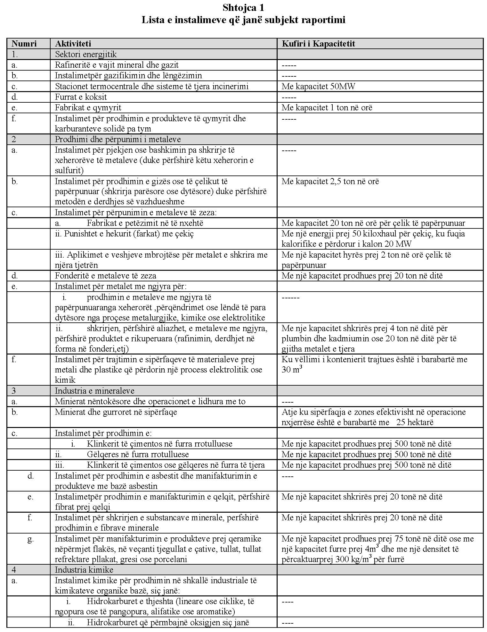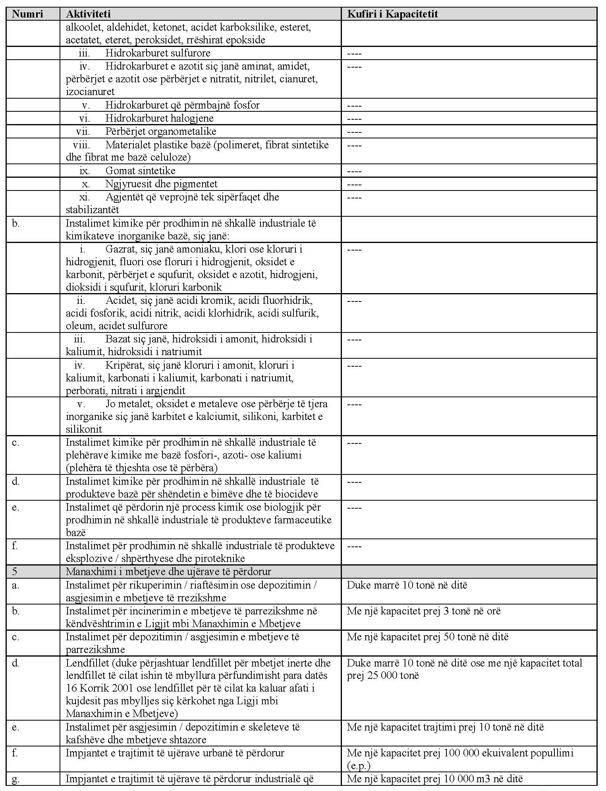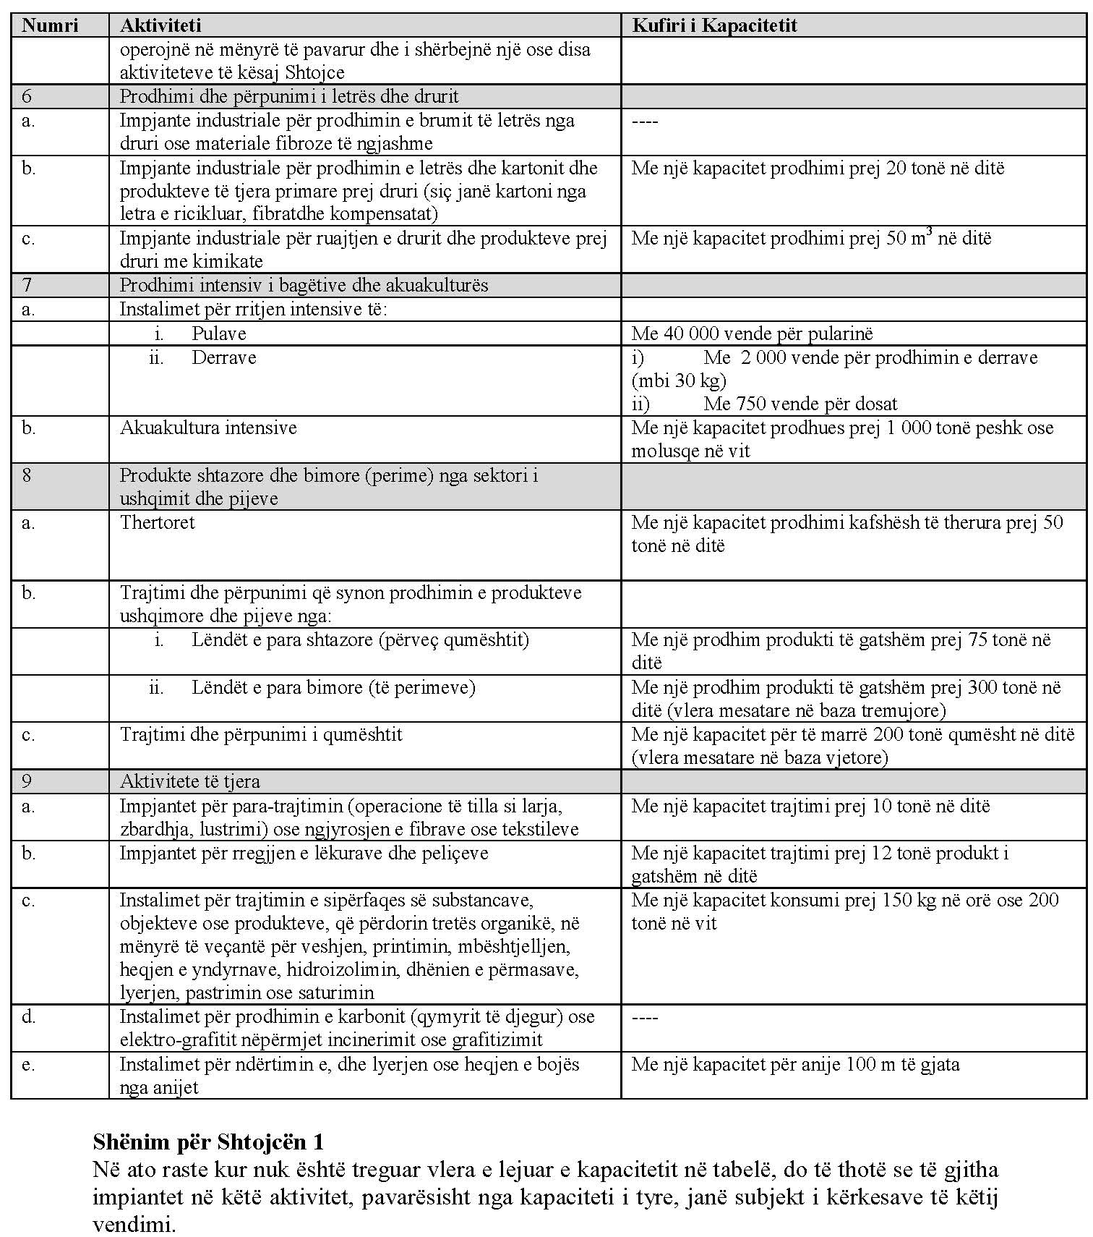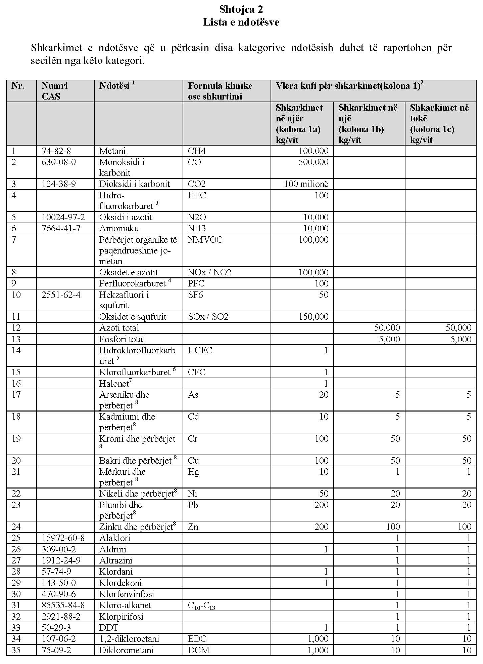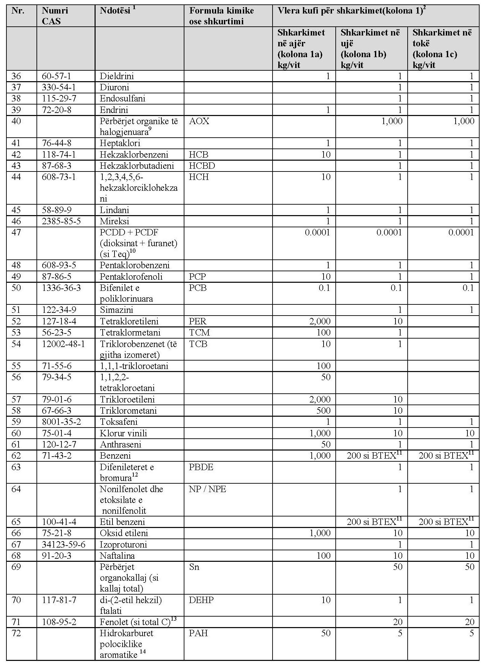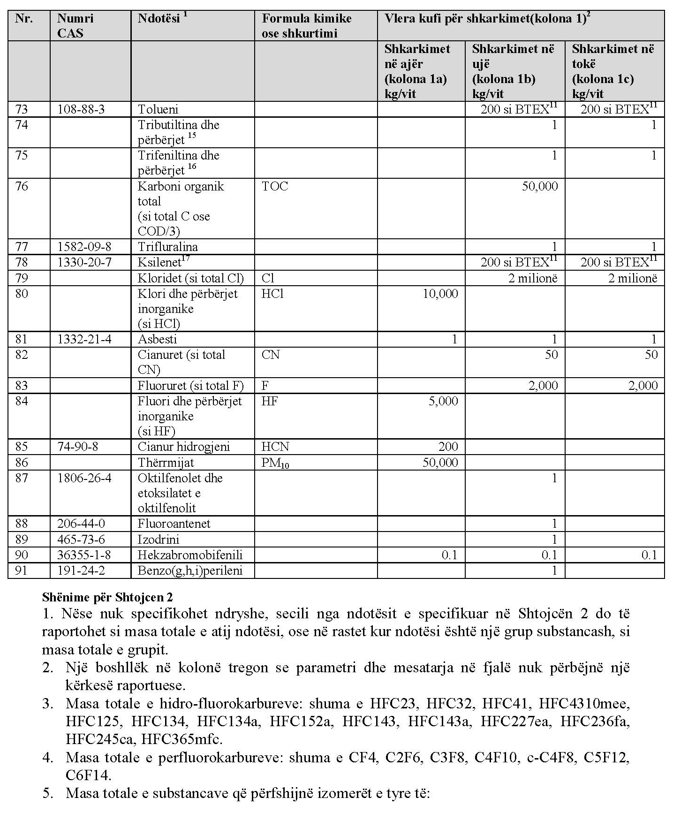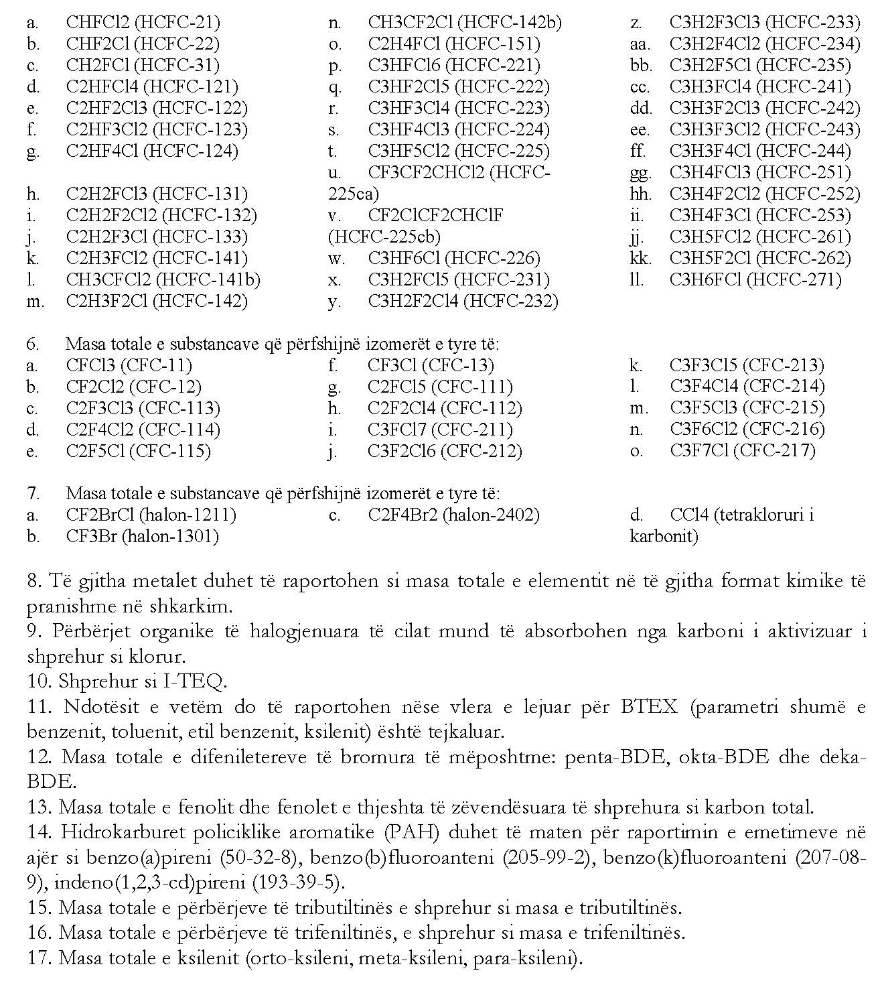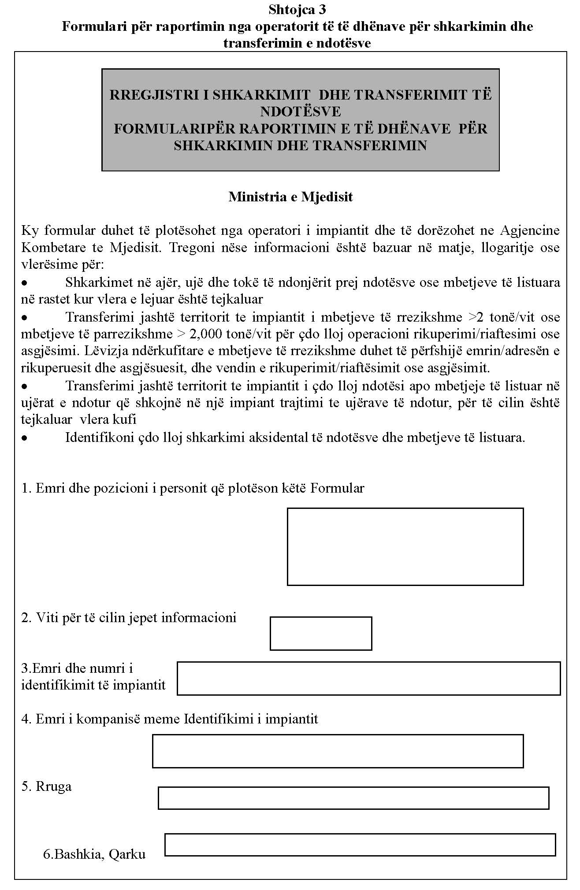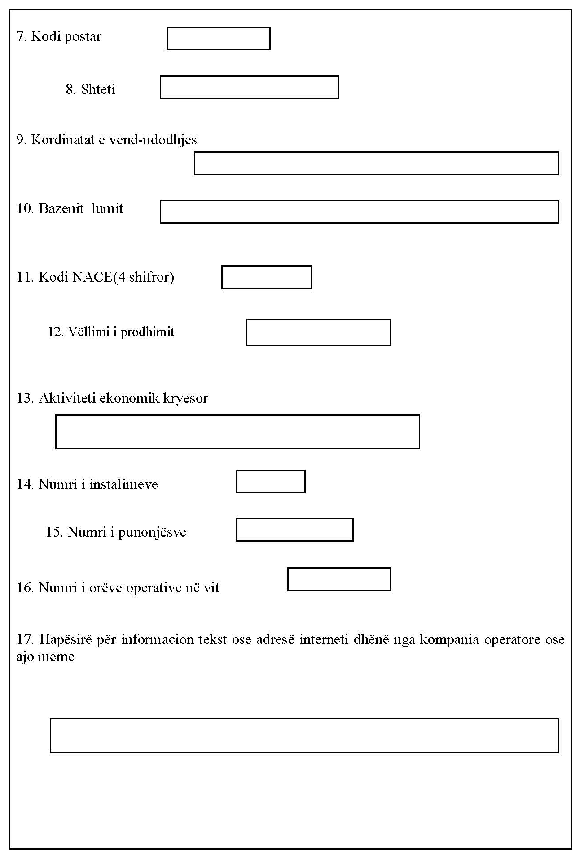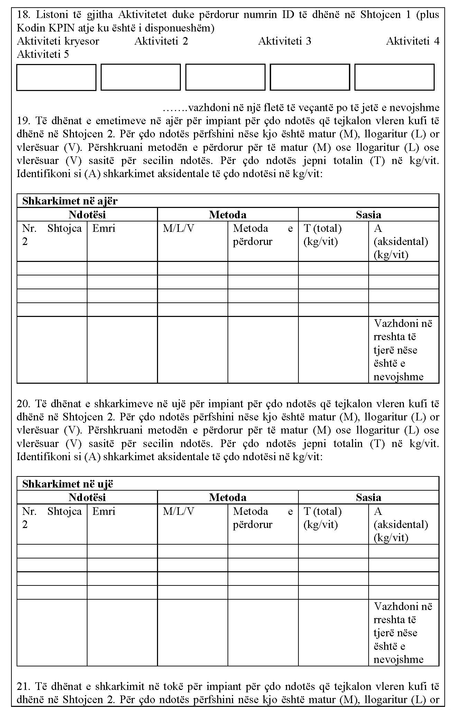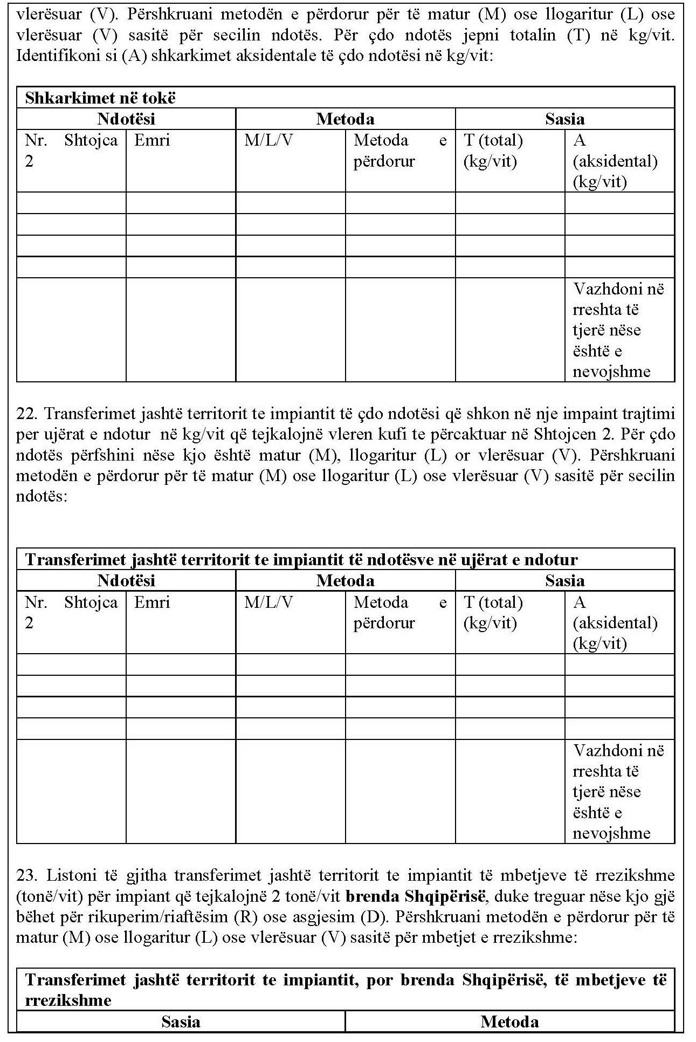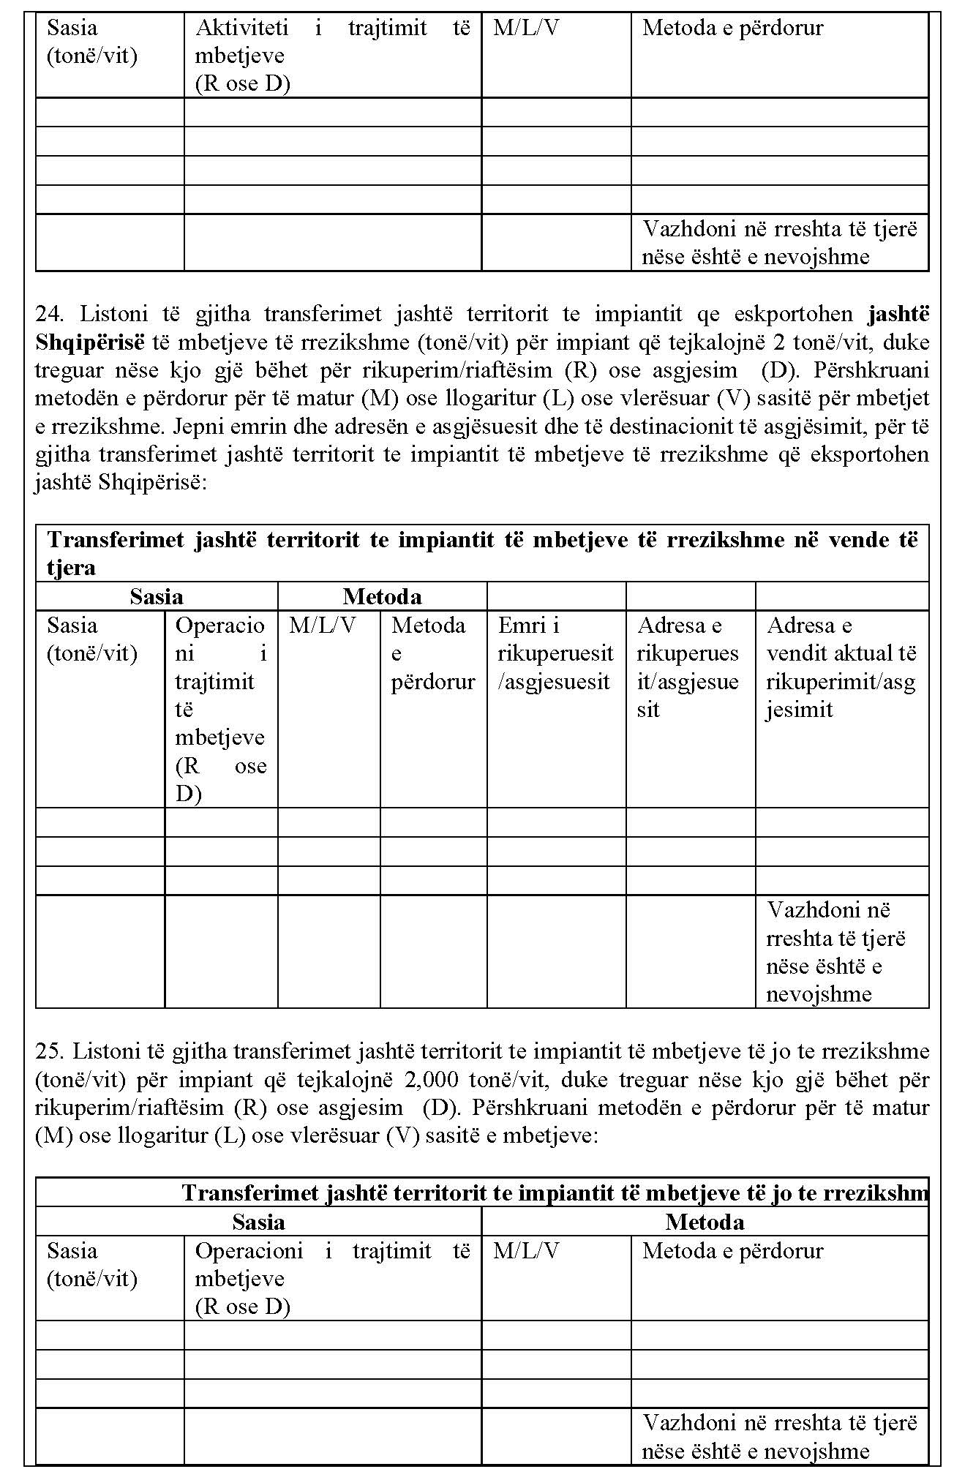

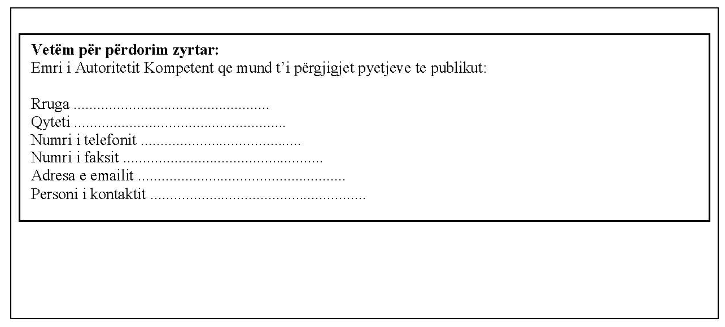

Ky projektvendim transpozon pjesërisht Rregulloren EC/166/2006 mbi Regjistrin Evropian të Shkarkimit dhe Transferimit të Ndotësve, amenduar me Rregulloren EC/596/2009.

